Currículo vitae   
**Datos personales: Flores Eduardo Nicolás                   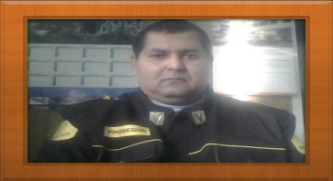                
DNI: 26.530.012  
N° DE CUIL: 20-26530012-0  
FECHA DE NACIMIENTO: 22 JUNIO DEL 1977  
DOMICILIO: SAN JOSE OBRERO 633----( RIO GALLEGOS SANTA CRUZ)  
TELEFONOS DE CONTACTO: 2966-15602569-2966-15221696-2966-433-589  
ESTADO CIVIL: SOLTERO   
FORMACION  
ESCUELA PRIMARIA: COMPLETA  
ESCUELA SECUNDARIA: COMPLETA  
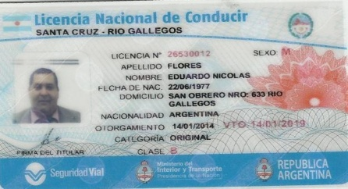**

**Mail: nicopatoxsiempre13@gmail.com**

**Desempeño laborales: asesor comercial, atención al público, servicios minero, actividades varias.   
ÚLTIMOS TRABAJOS EN RIO GALLEGO: PROSEGUR   
COMO PERSONAL DE VIGILANCIA.  
ASESOR COMERCIAL DE EXPOSUD (PEUGEOT)**

**LOGISTICA AL BANCO FRANCES CON DISEÑO BAR  
OTROS DATOS:   
NACIDO EN: MONTE QUEMADO PROVINCIA DE SANTIAGO DEL ESTERO.  
   
BUSCO EL DESARROLLO PROFESIONAL EN  UN PUESTO ACORDE CON LOS CONOCIMIENTOS  
ADQUIRIDO HASTA EL MOMENTO.  
LA REMUNERACION PRETENDIDA, LA DEJO A SU CRITERIO ACORDE A MI CAPACIDAD Y  
QUEDANDO A VUESTRA DISPONIBILIDAD, YA QUE DISPONGO DE HORARIOS Y DIAS  
(FULL TIME).**